ΟΔΗΓΙΑ 1

ΣΥΜΠΤΩΜΑΤΑ COVID – 19

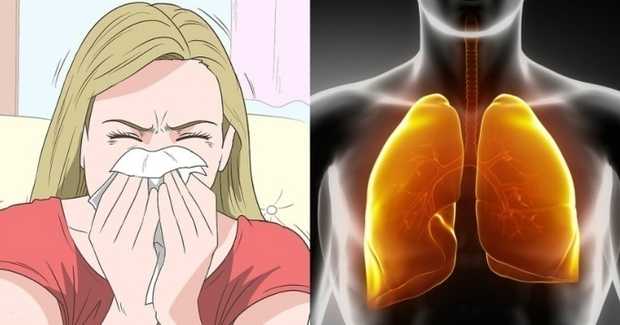
Εάν ένα άτομο μολυνθεί από τον ιό, μπορεί να εμφανίσει συμπτώματα τα οποία ποικίλλουν από ήπια, όπως αυτά του κοινού κρυολογήματος, έως και πολύ σοβαρά, όπως:
- Καταρροή
- Πονόλαιμο
- Πυρετό
- Βήχα
- Πνευμονία
- Δυσκολία στην αναπνοή
- Σπάνια, μπορεί να οδηγήσει σε θάνατο.
Ηλικιωμένοι και άτομα με υποκείμενα νοσήματα (όπως σακχαρώδη διαβήτη και καρδιαγγειακά νοσήματα) είναι περισσότερο ευάλωτοι στην εμφάνιση σοβαρής νόσου.
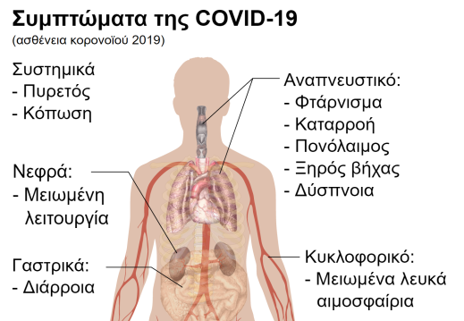

Όσοι εργαζόμενοι αισθάνονται αδιαθεσία πρέπει να μείνουν στο σπίτι τους και να επικοινωνήσουν με τους επαγγελματίες υγείας, διότι μπορεί να είναι ασυμπτωματικοί ή προ-συμπτωματικοί φορείς. Μπορεί δηλαδή να μην εμφανίζουν σημάδια ή συμπτώματα της ασθένειας ή μπορεί να παρουσιάζουν ήπια συμπτώματα που εύκολα παραβλέπονται, ωστόσο είναι ικανοί να μεταδώσουν τον ιό (πέντε μέρες διαρκεί η ασυμπτωματική φάση της νόσου).

Αν ένας εργαζόμενος νοσήσει πρέπει να το αναφέρει τηλεφωνικά στην επιχείρηση και να ζητήσει κατάλληλη ιατρική περίθαλψη και εξετάσεις.

